
Акционерное общество «ГАЗЭКС»

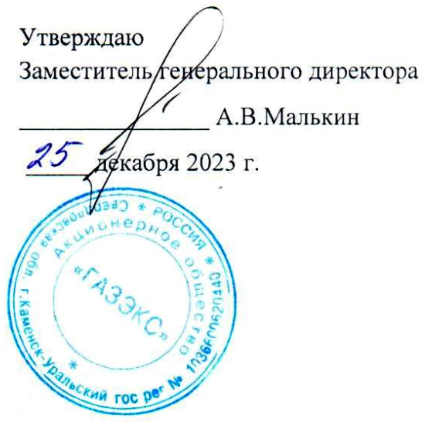
Утверждаю
Заместитель генерального директора
_______________ А.В.Малькин
_____ декабря 2023 г.

Календарный учебный график
на 2024 год

2023 год

Пояснительная записка

Календарный учебный график Центра обучения АО «ГАЗЭКС» (далее – Центр) является документом, регламентирующим организацию образовательного процесса в Центре на период 2024 года.
Календарный учебный график в полном объёме учитывает индивидуальные, возрастные, психофизические особенности обучающихся и отвечает требованиям охраны жизни и здоровья.
Центр в установленном законодательством Российской Федерацией порядке несёт ответственность за реализацию в полном объёме основных программ профессионального обучения в соответствии с календарным учебным графиком.

1. Нормативно-правовая база
Нормативно-правовую базу календарного учебного графика Центра составляют:
- Закон Российской Федерации от 29.12.2012 г. № 273-ФЗ «Об образовании в Российской Федерации»;
- Лицензия на осуществление образовательной деятельности;
- Локальные акты АО «ГАЗЭКС».

2. Продолжительность учебного года

Начало учебного года – 09.01.2024 г.
Окончание учебного года – 27.12.2024 г.
Продолжительность учебного года – 51 неделя.

3. Регламент образовательного процесса

В Центре установлена пятидневная рабочая неделя (понедельник - пятница), выходные дни – суббота и воскресенье, праздничные дни.
Учебный процесс в Центре обучения может осуществляться в течение всего календарного года за исключением праздничных и выходных дней.
Продолжительность одного учебного (академического) часа (занятия) для обучающихся – 45 минут.
Режим занятий: не более 8 учебных часов в день.
По каждой образовательной программе разрабатываются календарные учебные графики и программы в соответствии с принятыми правилами.

4. Режим занятий

Организация образовательного процесса регламентируется расписанием занятий, установленным приказом о зачислении обучающихся на профессиональное обучение.
За основу составления расписания берётся заявка руководителя соответствующего структурного подразделения (предоставляется в Центр по мере производственной необходимости) или заявление рабочего, согласованное в установленном порядке.
Срок освоения программы (продолжительность обучения) определяется учебным планом и образовательной программой.
Занятия проводятся с 8.15 час. до 16.45 час. Для всех видов занятий академический час устанавливается продолжительностью 45 минут.
Между занятиями предусмотрены перерывы по 15 минут.
Обеденное время: с 12-00 до 13-00 часов.
Распорядок дня:
1-й урок: 8.15 - 9.00
2-й урок: 9.15 - 10.00
3-й урок: 10.15 - 11.00
4-й урок: 11.15 - 12.00
Обед
5-й урок: 13.00 - 13.45
6-й урок: 14.00 - 14.45
7-й урок: 15.00 - 15.45
8-й урок: 16.00 - 16.45

5. Порядок приёма обучающихся

На обучение в Центр принимаются обучающиеся различного возраста, трудоустроенные в АО «ГАЗЭКС», в том числе:
- не имеющие основного общего или среднего общего образования;
- с ограниченными возможностями здоровья.
Взаимоотношения между обучающимися и Центром осуществляются на основании трудовых договоров, в соответствии с локальными актами Центра.
Зачисление обучающихся, их допуск к итоговой аттестации и отчисление осуществляется на основании приказов заместителя генерального директора.
Группы обучения формируются от 1 до 10 человек.

6. Регламент работы Центра

6.1. Регламент административных совещаний
Педагогический совет собирается по мере необходимости, но не реже одного раза за календарный год.

6.2. Режим работы административного и педагогического персонала
Административный персонал (в соответствии с принятым графиком работы АО «ГАЗЭКС»)
Рабочий день – с 8.00 до 17.00 часов;
Обеденный перерыв: понедельник-четверг - с 12.00 до 12-45 часов; в пятницу – с 12-00 до 13-00 часов. Выходной день – суббота и воскресенье, если иное не установлено индивидуальным графиком или производственной необходимостью. За работу в выходной день по производственной необходимости работнику предоставляется дополнительный выходной день.
Педагогический персонал – согласно учебному расписанию.

7. Количество учебных групп, обучающихся по направлениям деятельности

Центр реализует программы профессионального обучения по рабочим профессиям.
Количество учебных групп и график обучения составлены на основании производственной необходимости в формате проекта максимально возможной загрузки учебно-производственных площадей Центра.


Начальник Центра обучения П.В.Русяев


Согласовано:
Главный инженер А.В.Коровин

Лист ознакомления

Календарный учебный график на 2024 год

№ п/п | ФИО | Должность | Подпись об ознакомлении | Дата ознакомления
1 | Коровин А.В. | главный инженер
2 | Русяев П.В. | начальник центра обучения
3 | Осокина М.М. | инженер по подготовке кадров
4 | Грибков А.А. | преподаватель
5 | Попов П.Е. | преподаватель
6 | Никулин А.Н. | преподаватель
7 | Лосев П.В. | преподаватель
8 | Шумилов С.А. | преподаватель
9 | Неуймин А.С. | преподаватель
10 | Вдовин Р.С. | мастер производственного обучения
11 | Касперович Д.А. | мастер производственного обучения
12 | Гурьев А.А. | мастер производственного обучения
13 | Синицын К.Е. | мастер производственного обучения
14 | Бабкин Е.В. | мастер производственного обучения
15 | Бараношников А.Н. | мастер производственного обучения
16 | Сорокоумов С.В. | мастер производственного обучения
17 | Гаренских С.Ю. | мастер производственного обучения

